故障场景测试
酒店房态与入住协同 MVP · 模型不可用、知识库为空、数据库写锁与服务不可达

——————————————————
文档编号：HRSC-TEST-05
被测系统：src/room-status-mvp（v1.0.0）
本场景用例：5 条，通过 5 条
证据：接口实测 + 页面实拍（Edge headless）
编制日期：2026 年 11 月 6 日

目 录
一、场景定义与测试目标 3
二、判定标准 4
三、测试环境与数据 5
四、测试过程 6
五、过程截图 7
六、结论 10

一、场景定义与测试目标
本场景属于五类场景中的「故障」类。之所以单独成册，是因为这一类问题在真实门店里不是「会不会发生」，而是「发生了几次、有没有被记录」。以下四点是要验证的对象：
- 验证大模型不可用时 Agent 降级为规则模式，业务读接口不受影响；
- 验证知识库为空时不编造引用（宁可不给依据，也不给假依据）；
- 验证数据库被外部事务独占锁定时，写操作返回受控 500 而不是挂死；
- 验证服务不可达时前端表现为连接失败，而不是「操作成功」的假象。

二、判定标准
表 2-1 故障场景判定标准
判定项 | 通过标准
模型故障 | 返回 200 + mode=fallback，note 中说明「模型调用失败」，业务结论仍正确
知识库为空 | 返回 200，citations 为空数组，不出现编造出处
健康检查 | 模型不可达时 /healthz 仍返回 status=ok
数据库写锁 | ≤15 s 内返回 500 + code=50000，锁释放后立即恢复
服务不可达 | 表现为连接被拒绝，前端提示网络错误

三、测试环境与数据
表 3-1 环境与数据
项 | 说明
实例 | :8103 基线（干净数据 24 间房） / :8102 故障注入 / :8109 未监听
账号 | front / Front@123 house / House@123 qa / Qa@123 admin / Admin@123
数据复位 | 用例按状态动态探测房间并沿状态机驱动到所需状态，不写死房号，可反复执行
证据形式 | 接口矩阵（状态码 + 业务码 + 耗时）与页面实拍（含接口证据面板）

四、测试过程
下表按实际操作顺序记录：每一步都在真实实例上执行，请求列给出实际接口，实际列记录系统真实返回（不是预期值的复述）。
表 4-1 故障场景执行过程
步 | 操作 | 接口 / 路径 | 预期 | 实际结果 | 结论
1 | 故障实例（模型 Key 无效）提问：1103 能入住吗 | POST /api/agent/chat | 200 + fallback，结论正确 | 200，mode=fallback，note=「模型调用失败（401 Unauthorized），已降级为规则模式」 | 通过
2 | 清空知识库后提问：已清扫能不能办入住，依据哪条制度 | POST /api/agent/chat | 不编造出处 | 200，剩余文档 0 篇，引证 0 条 | 通过
3 | 健康检查 | GET /healthz | 仍报就绪 | 200，status=ok，业务不受模型影响 | 通过
4 | 注入 30 秒独占写锁后写房态 | POST transition block | 受控 500，不挂死 | 500 + 50000「服务异常，请稍后重试」，耗时 11.02 s（等满 10 s 连接超时） | 通过
5 | 锁释放后重试同一操作 | POST transition block | 立即成功 | 200，clean→blocked，房态与任务均正确 | 通过
6 | 访问未监听端口 8109 | GET /staff | 连接失败 | ERR_CONNECTION_REFUSED（浏览器原生错误页） | 通过

五、过程截图
以下截图由 Edge headless 驱动真实浏览器拍摄；带「接口证据面板」的图，其请求、状态码与返回体均为当时真实调用结果，未做任何拼接或美化。
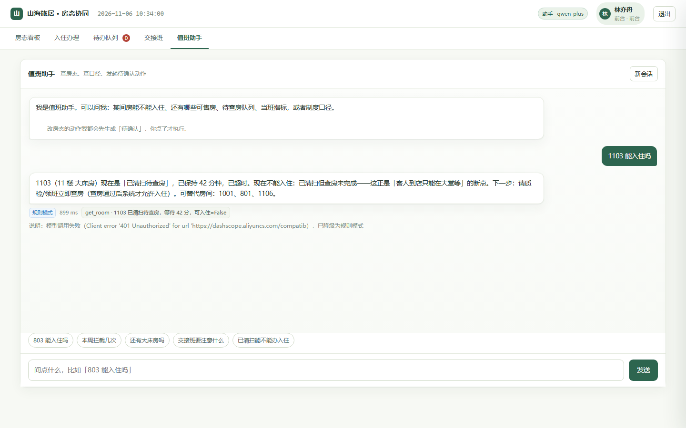
图 5-1 第 1 步：模型不可用，助手仍给出正确结论（1103 现在不能入住），模式标记「规则模式」，并如实说明「模型调用失败（401 Unauthorized），已降级为规则模式」
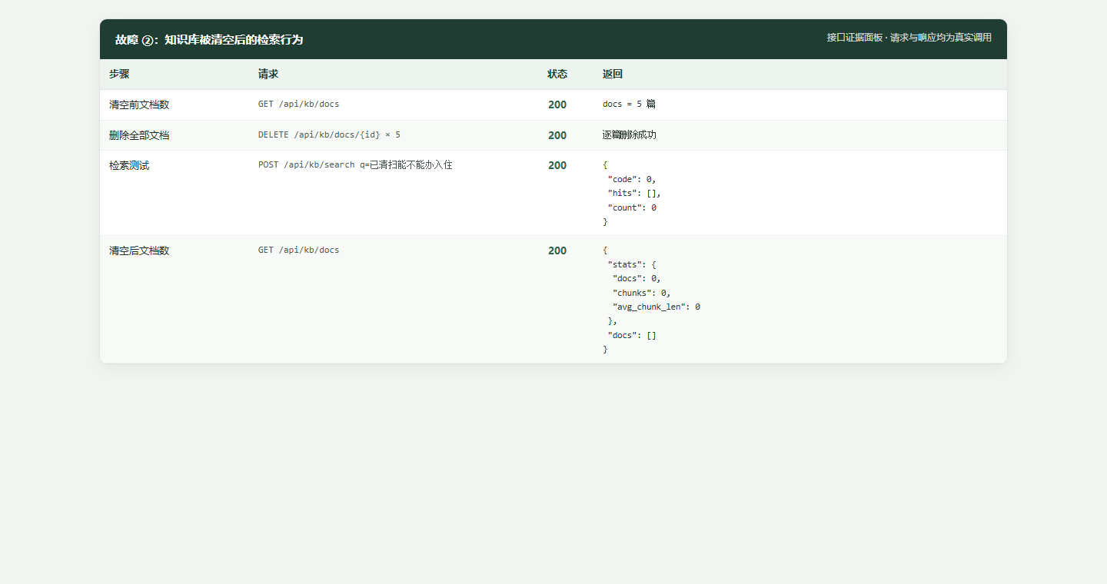
图 5-2 第 2 步前置：管理端知识库为空（0 篇文档）
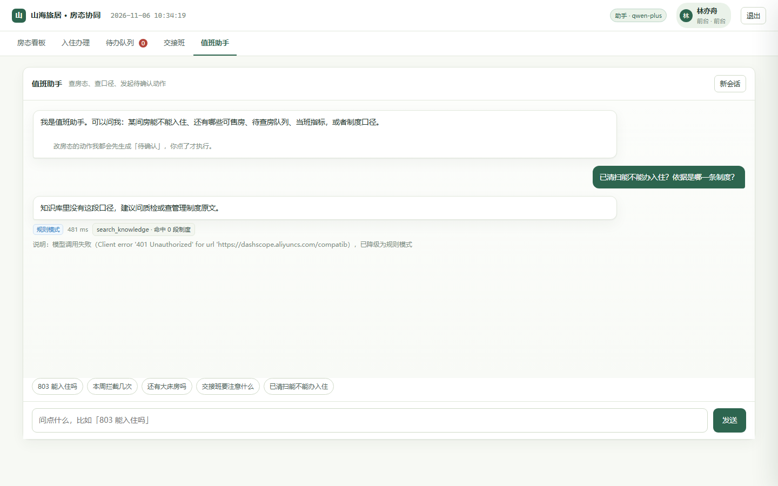
图 5-3 第 2 步：知识库为空时的回答——给结论但不给引用，不编造章节
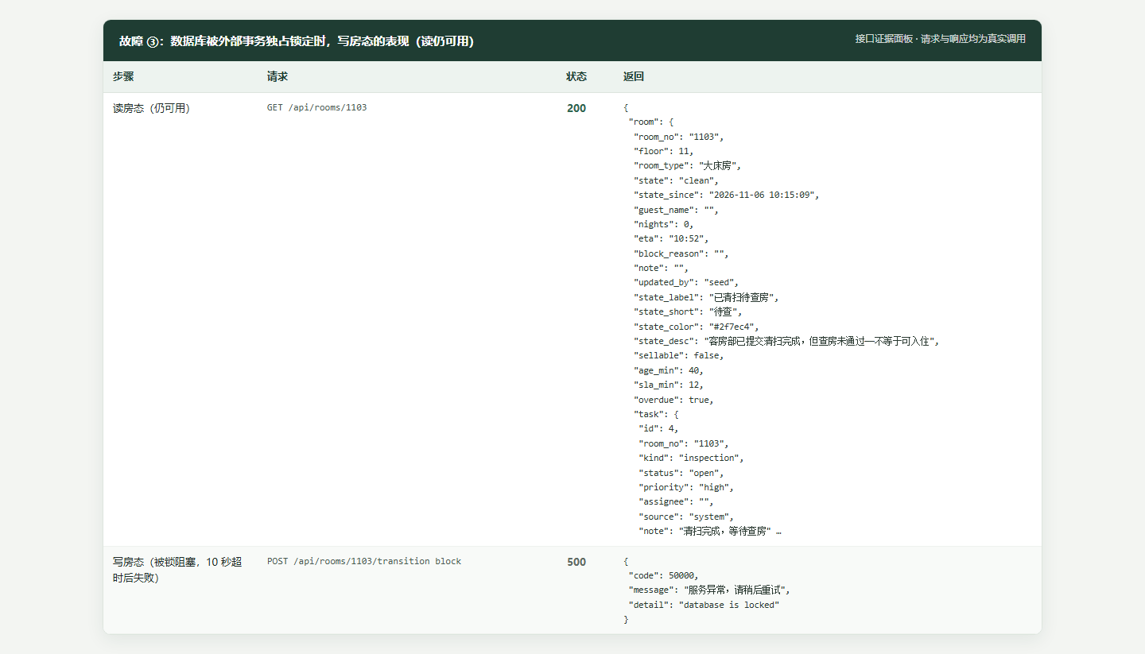
图 5-4 第 4 步：外部事务持写锁时，读房态仍 200（WAL 让读写不互斥），写房态在 10 秒超时后返回受控 500 + 50000「服务异常，请稍后重试」，detail 为 database is locked
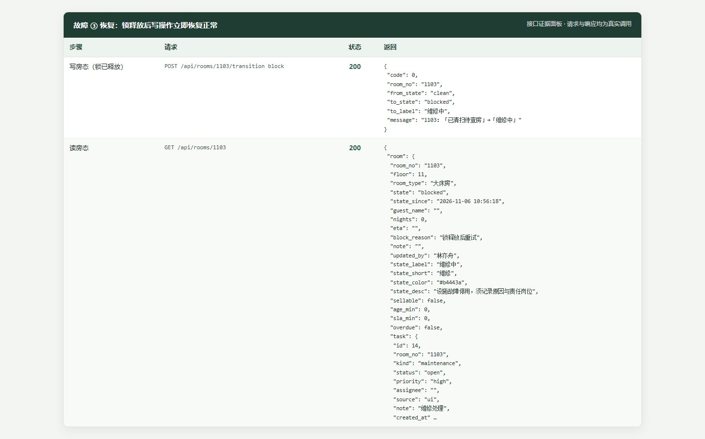
图 5-5 第 5 步：锁释放后同一操作立即成功（clean→blocked），无需重启、无需人工干预
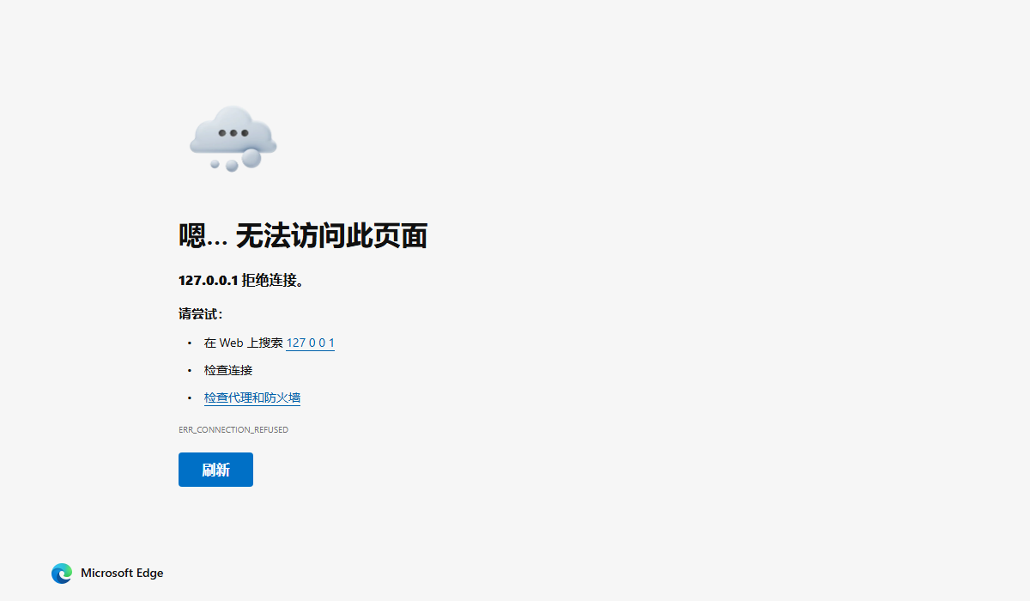
图 5-6 第 6 步：服务不可达时浏览器返回 ERR_CONNECTION_REFUSED，前端不会伪造「操作成功」

六、结论
（1）5 条故障用例全部通过；加上「锁释放后恢复」的验证，共 6 个观测点；
（2）降级策略是「功能降级、结论不降级」：模型挂了，助手仍能用规则给出同样的房态结论，只是不再润色与扩展；
（3）知识库为空时不编造引用，比「答得更像」更重要——宁可少一条依据，也不给一条假依据；
（4）数据库写锁的 11 秒是连接超时（10 s）+ 一次重试的固有成本，返回的是受控 500 与可读文案，而不是 502 或挂死；
（5）遗留：未做「写锁持续 10 分钟」的长时故障演练，也未验证多实例下的锁竞争，列入测试方案的 I3。
说明 本场景 5 条用例全部通过；逐条记录见《测试方案》附录 A，整体 53 条用例 100% 通过。

